Прайс-лист
с 01.01.2013 года
Изделие | Марка |  | Грузоподъемность  / высота подъема | Цена с НДС,  руб.
Тележка с  подъемными вилами | ТВ-17 | 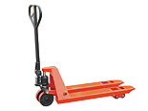 | 1,7 т. | 11 000,00
 | ТВ-20 |  | 2,0 т. | 11 800,00
 | ТВ-25 |  | 2,5 т. | 12 400,00
Электро-тележка с  подъемными вилами | ТЭВ-20ЭП |  | 2 т. | 241 500,00
 | ТЭВ-20ЭА | 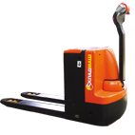 | 2 т. | 283 900,00
Тележка-Штабелер | ТШ-0516 | 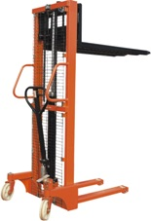 | 0,5 т.; 1,6 м. | 30 900,00
 | ТШ-1016 |  | 1 т.; 1,6 м. | 35 900,00
 | ТШ-1025 |  | 1 т.; 2,5 м. | 42 400,00
 | ТШ-1516 |  | 1,5 т.; 1,6 м. | 39 400,00
 | ТШ-1030 | 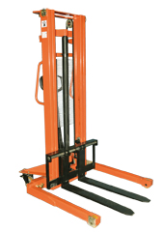 | 1 т.; 3 м. | 50 000,00
Электро-  Штабелер  Электро-  штабелер | ЭШ-1016Р | 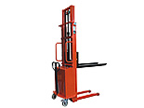 | 1 т.; 1,6 м. | 88 000,00
 | ЭШ-1025Р |  | 1 т.; 2,5 м. | 93 000,00
 | ЭШ-1030Р |  | 1 т.; 3 м. | 97 000,00
 | ЭШ-1525Р |  | 1,5 т.; 2,5 м. | 113 000,00
 | ЭШ-2020Р |  | 2 т.; 2 м. | 118 000,00
 | ЭШ-1216Э | 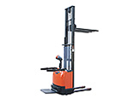 | 1,2 т.; 1,6 м. | 240 000,00
 | ЭШ-1229Э |  | 1,2 т.; 2,9 м. | 260 000,00
 | ЭШ-1236Э |  | 1,2 т.; 3,6 м. | 282 300,00
 | ЭШ-1016РМ | 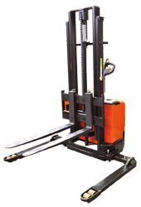 | 1 т.; 1,6 м. | 90 000,00
 | ЭШ-1025РМ |  | 1 т.; 2,5 м. | 97 000,00
 | ЭШ-1030РМ |  | 1 т.; 3 м. | 98 000,00
 | ЭШ-1229ЭМ | 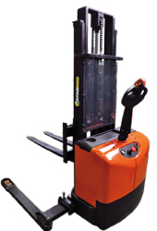 | 1,2 т.; 2,9 м. | 263 000,00
 | ЭШ-1232Э |  | 1,2 т.; 3,16 м. | 311 000,00
 | ЭШ-1550Э | 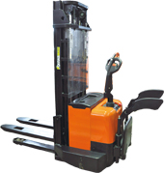 | 1,5 т.; 4,92 м. | 410 500,00
 | ЭШ-1337Э | 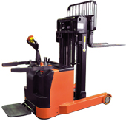 | 1,3 т.; 3,65 м. | 478 000,00

